Тема 11. Создание интерактивной карты на jQuery

Цель: Освоить методику создания интерактивных карты на jQuery.

Оборудование: Компьютер, Windows 10, Hyper-V.

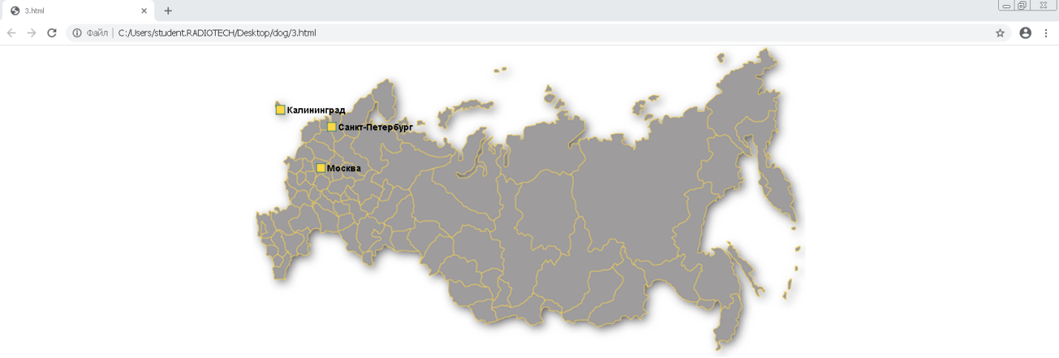 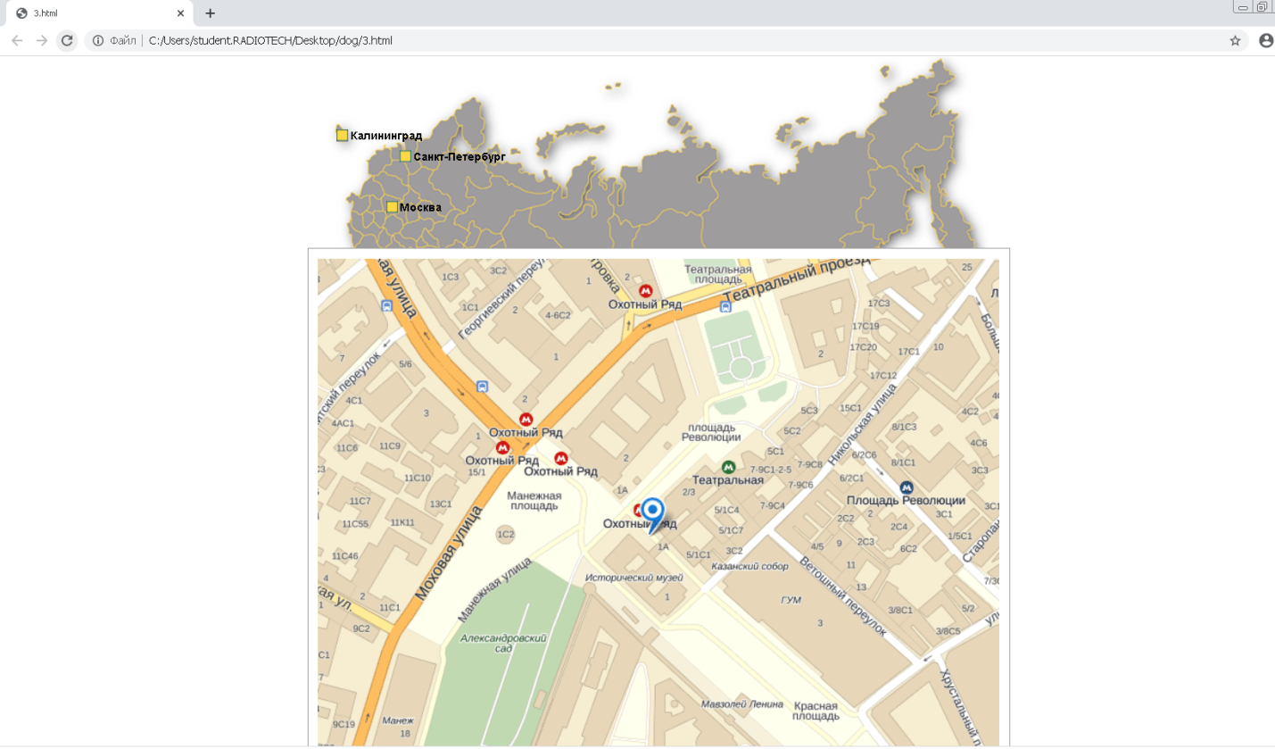

Контрольные вопросы:

1. Что такое jQuery?
2. Как подключить jQuery?
3. Как создать файл index.html?
4. Можно ли добавить jQuery с помощью тегов <style></style>?
5. Как подключить css?